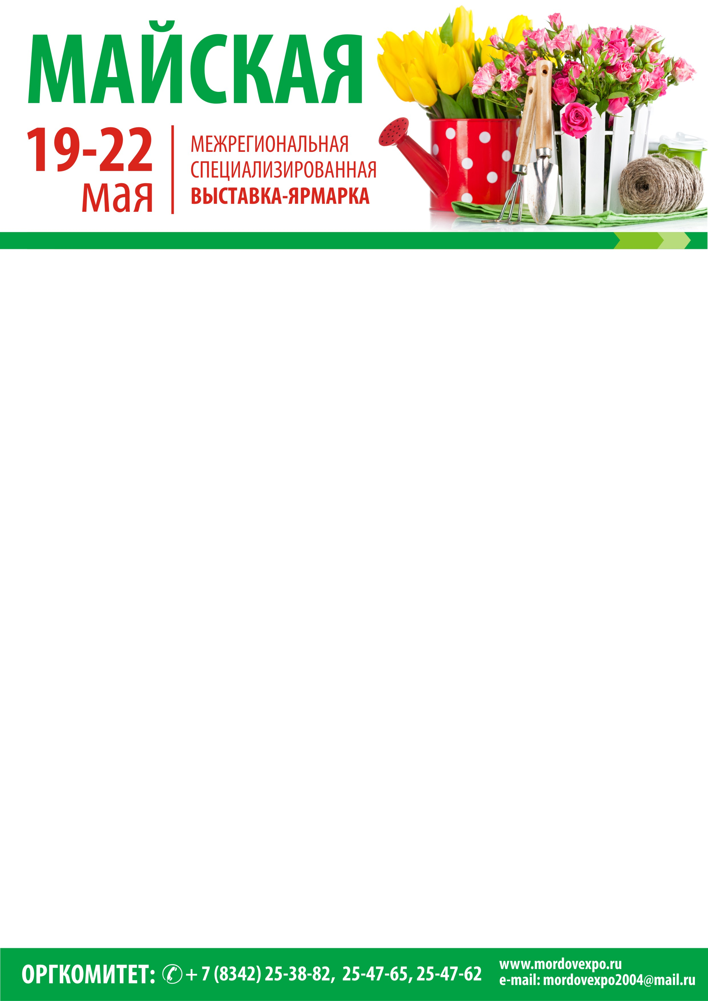

РУКОВОДИТЕЛЮ ПРЕДПРИЯТИЯ,
ОРГАНИЗАЦИИ

Приглашаем Вас принять участие в Межрегиональной специализированной выставке-ярмарке «МАЙСКАЯ», проводимой с 19 по 22 мая 2016 года в столице Республики Мордовия – г.о. Саранск на территории выставочного комплекса «Мордовэкспоцентр».
Тематические разделы выставки-ярмарки:
- Мини-техника для дачного и приусадебного хозяйства;
- Садово-огородный инвентарь, инструмент;
- Садовые конструкции, парники, теплицы;
- Семена, рассада, саженцы и другой посадочный материал;
- Средства защиты растений, удобрения, грунт для рассады;
- Цветы (живые и искусственные), сухоцветы, горшечные растения;
- Дачная и садовая мебель, гамаки, подушки, текстильные изделия;
- Наборы для пикника, барбекю, шашлыка;
- Спецодежда;
- Продукция сельхозпроизводителей.
Режим работы выставки-ярмарки: с 10.00 до 19.00.
Место проведения – выставочный комплекс «Мордовэкспоцентр» (г.о. Саранск, р.п. Ялга, ул. Российская, 24).
Приложение: заявка-договор на участие в выставке - на 1 л.

